**8款好用的手机APP，遇见更好的自己**

　　一个好的工具，会在一定程度上提高工作的效率。今天，小编就为大家推荐8款好用的App，帮您遇见更好的自己。



**一、个人管理类：**

**1、印象笔记**

　　印象笔记的好处就是：功能强大！用作平时的记录，工作的记录，学习资料的存档，都可以一目了然。

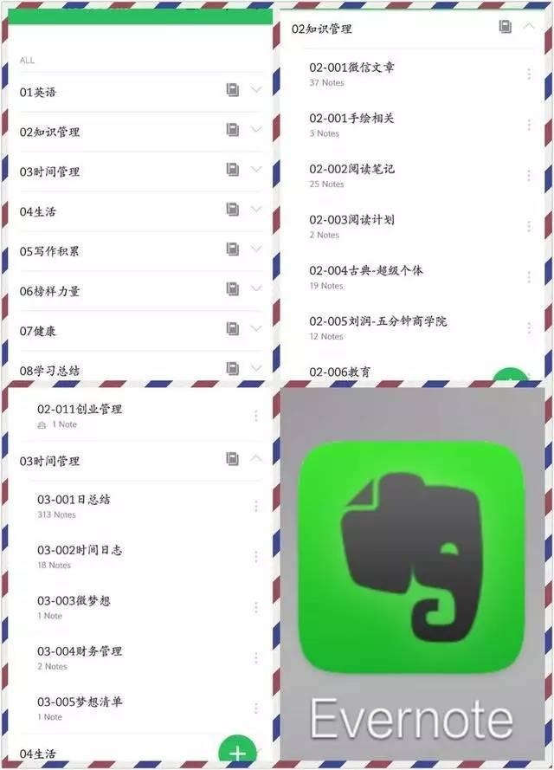

**2、习惯**

　　这是一款非常简单的习惯记录app，页面只有以上一个，完成了就长按打勾，再点进去就是完成的天数图表。

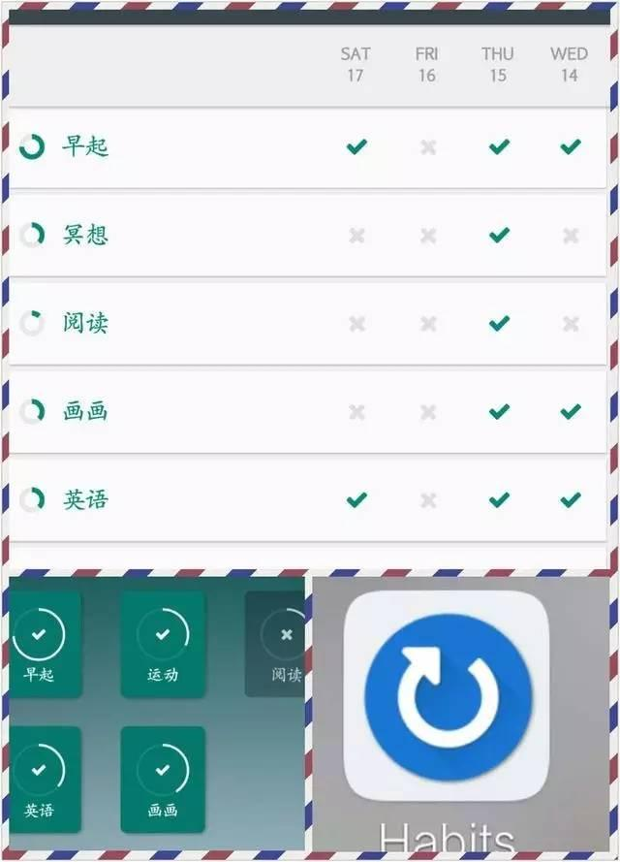

**3、扇贝单词**

　　我们可以给自己设定单词词库，四级六级雅思之类，同时设定每天背的单词量。

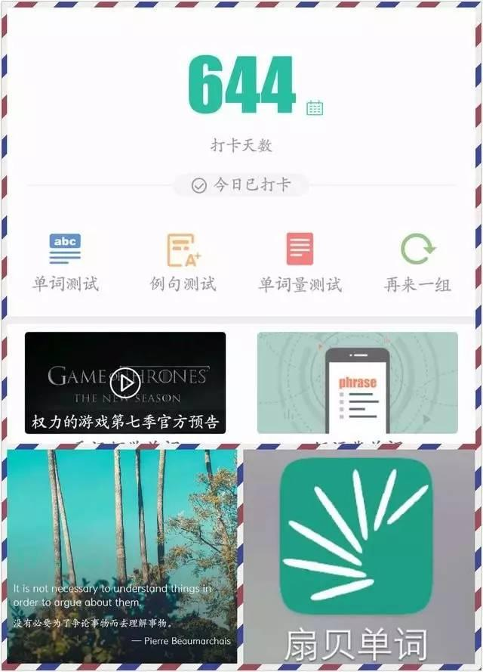

**4、咕咚**

　　这款运动app里面有三个选项：跑步，健走，骑行。运动之前选择对应的项目，就会开始累积该项目的运动距离，运动速度，运动时间等。

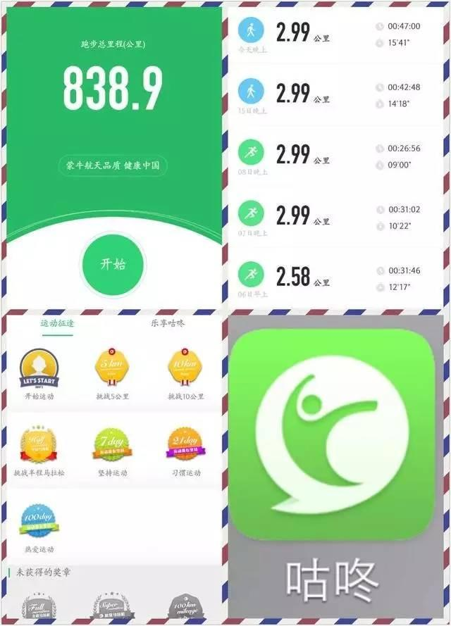

**二、辅助工具类：**

**1、全能扫描王**

　　通过全能扫描王可以来给手绘，或者手账等进行拍照扫描，效果就像图片上那样，干净，明亮，清晰，显得格调也很高。

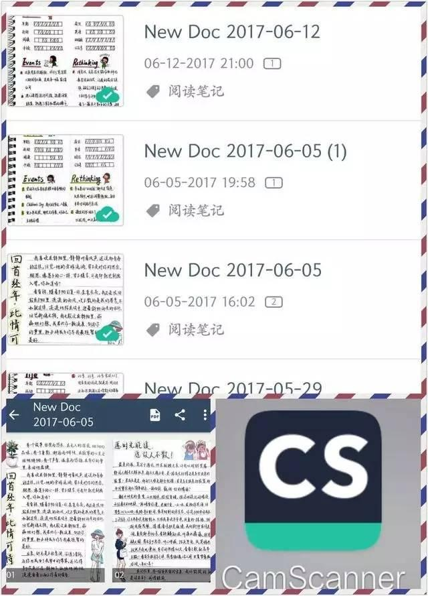

**2、Zine**

　　Zine作为一款便签类app，该是app中的“小公举”了，媒体人通常使用各种便签发布图片+心情。

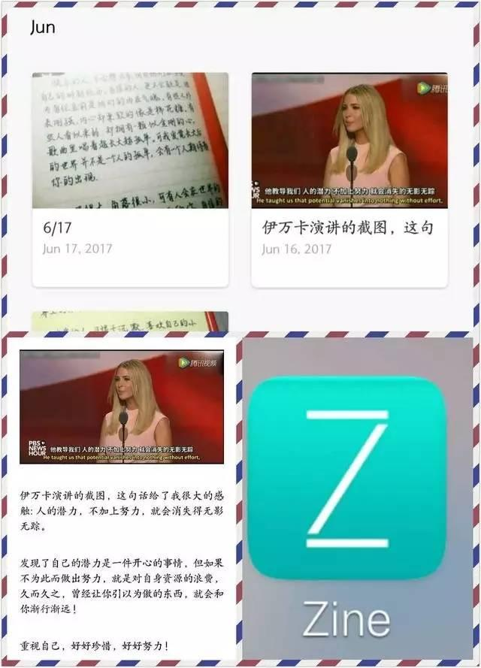

**3、MindLine**

　　这是一款思维导图类的app，在我们思考问题或者做规划的时候，可以先通过它理清大致的思路，然后再逐一分析。

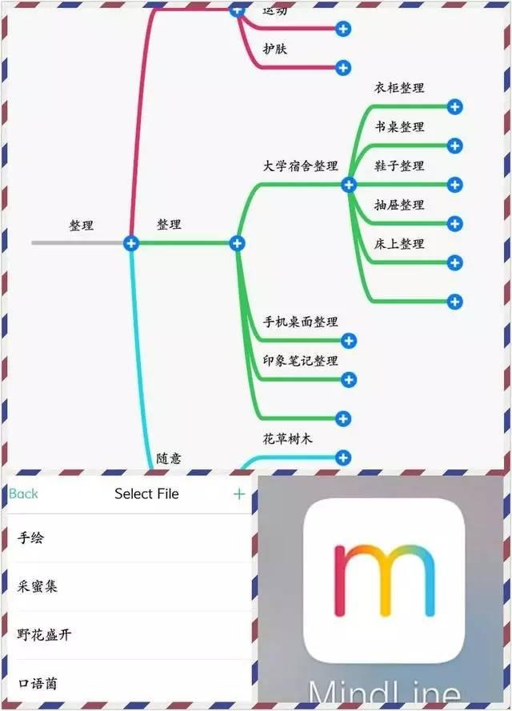

**4、简书**

　　接触简书会发现一个崭新的文化世界。专题涉及大学，生活，职场，绘画，青春，读书等所有能想到的。

